Zahradnictví Rudíkovy
zahájilo podzimní prodej
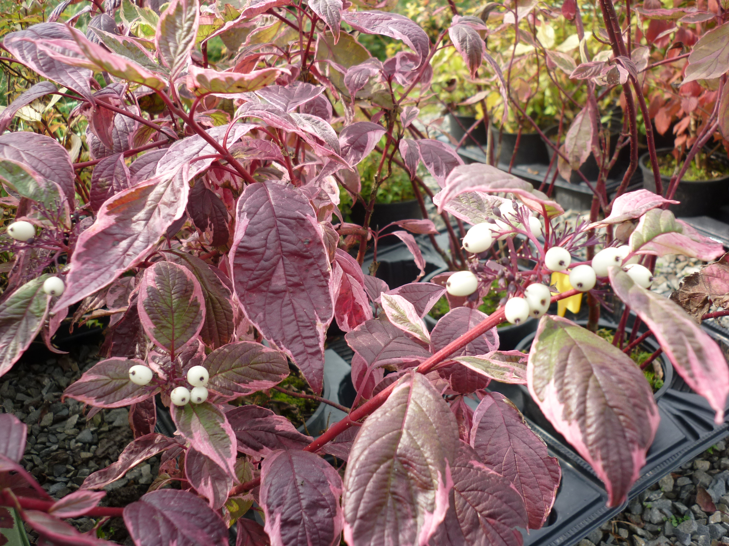

Prodejní doba
SOBOTA-NEDĚLE
14:00 – 17:00

v prodeji macešky, chryzantémy, vřesy, hebe, hortenzie, růžičky a sortiment trvalek a okrasných dřevin.

Jako tradičně Vám nabídneme kávičku a bábovku a pro děti nechybí malé překvapení.
Karel Machala
Třemešná 365
tel 603 886 796

